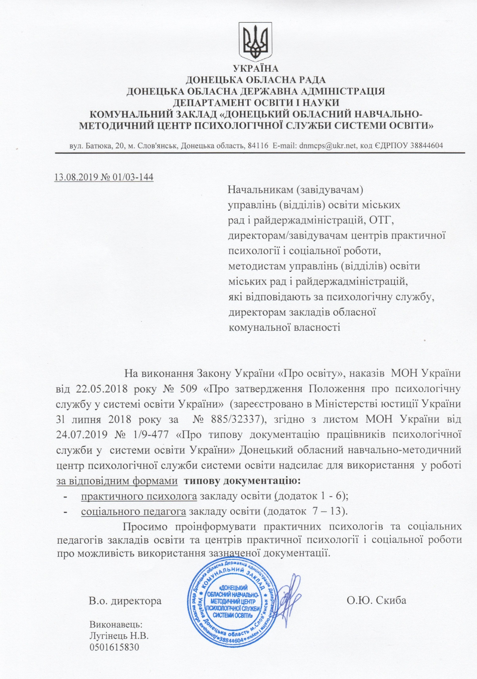

Додаток 1
до листа ДНМЦ ПС
від 13.08.2019 № 01/03-144

Журнал
практичного психолога
___________________________________________
(прізвище, ім'я, по батькові )
________________________
(назва закладу освіти)

Дата | Напрям діяльності | К-сть годин | Цільова аудиторія | К-сть осіб | Форма/зміст роботи | Примітка

Додаток 2
до листа ДНМЦ ПС
від 13.08.2019 № 01/03-144

ПРОТОКОЛ
індивідуальної психологічної діагностики
______________________________________________
(ПІБ здобувача освіти )
Дата (термін) проведення:_______________________________________________
Клас (група):__________________________________________________________
Вік:
_____________________________________________________________________
Хто звернувся (ПІБ, статус):
_____________________________________________________________________
Причина звернення (запиту):
____________________________________________________________________________________________________________________________________________________________________________________________________________________________________________________________________________________
Мета діагностики:___________________________________________________________

Зміст проведеної роботи (назви використаних методик, опис поведінки під час проведення дослідження, емоційні реакції, характер спілкування з дорослими тощо):
__________________________________________________________________________________________________________________________________________Висновки: __________________________________________________________________________________________________________________________________________
Рекомендації:
__________________________________________________________________________________________________________________________________________

Практичний психолог

(прізвище, ініціали) (підпис)

Додаток 3
до листа ДНМЦ ПС
від 13.08.2019 № 01/03-144

* ПРОТОКОЛ
індивідуальної психологічної консультації
_________________________
(ПІБ учасника освітнього процесу)

Дата:
Короткий зміст звернення (запиту):

Причина звернення (запиту):

Зміст проведеної роботи:

Висновки:

Рекомендації:

Практичний психолог

(прізвище, ініціали) (підпис)

* Протокол індивідуальної психологічної консультації ведеться у випадку подальшої індивідуальної роботи, у інших випадках – за потреби

Додаток 4
до листа ДНМЦ ПС
від 13.08.2019 № 01/03-144

ПРОТОКОЛ
групової психологічної діагностики

Дата (терміни) проведення:
Мета діагностики:
Проблема (зміст):

Діагностичний інструментарій:

Характеристика вибірки: (кількість, вік, гендерна характеристика тощо) _________________________________________________________________

Результати діагностики:

Висновки:

Рекомендації:

Практичний психолог

(прізвище, ініціали) (підпис)

Додаток 5
до листа ДНМЦ ПС
від 13.08.2019 № 01/03-144

Облік проведення корекційних занять

Тематика заняття (назва програми, цільова аудиторія):
Мета:

№ з/п | ПІБ  учасника освітнього процесу | Форма роботи (індивідуальна  /групова) | Дата проведення.  Облік відвідування
1
2
3
4
5
6
7

Практичний психолог

(прізвище, ініціали) (підпис)

Додаток 6
до листа ДНМЦ ПС
від 13.08.2019 № 01/03-144

ЗАТВЕРДЖУЮ
Директор __________________
(заклад освіти)
____________________________
_______ ____________________
(підпис) (прізвище, ініціали)

ГРАФІК РОБОТИ
практичного психолога
________________________
(заклад освіти)
__________________________________________________________________
__________________________________________________________________
(прізвище, ім'я, по батькові )

Дні роботи | З якого часу | До якого часу

Додаток 7
до листа ДНМЦ ПС
від 13.08.2019 № 01/03-144

Журнал
соціального педагога
___________________________________________
(прізвище, ім'я, по батькові)
________________________
(назва закладу освіти)

Дата | Напрям діяльності | К-сть годин | Цільова аудиторія | К-сть осіб | Форма/зміст роботи | Примітка

Додаток 8
до листа ДНМЦ ПС
від 13.08.2019 № 01/03-144

ПРОТОКОЛ
індивідуального соціально-педагогічного вивчення
______________________________________________
(ПІБ здобувача освіти )
Дата (терміни) проведення:
Клас (група):
Вік на час вивчення:________________________________________________
Мета:_____________________________________________________________
Хто звернувся (ПІБ, статус):___________________________________________
Причина звернення (запиту):
__________________________________________________________________________________________________________________________________________
Зміст проведеної роботи (назви використаних методик, опис поведінки під час проведення дослідження, емоційні реакції, характер спілкування з дорослими):
__________________________________________________________________________________________________________________________________________Висновки:_________________________________________________________________________________________________________________________________
Рекомендації:
__________________________________________________________________________________________________________________________________________

Соціальний педагог

(прізвище, ініціали) (підпис)

Додаток 9
до листа ДНМЦ ПС
від 13.08.2019 № 01/03-144

ПРОТОКОЛ
групового соціально-педагогічного вивчення

Дата (терміни) проведення:
Клас (група):___________________________________
Мета:
Предмет вивчення:

Характеристика вибірки: (кількість, вік, гендерна характеристика тощо) _________________________________________________________________

Діагностичний інструментарій:

Результати вивчення:

Висновки:

Рекомендації:

Соціальний педагог

(прізвище, ініціали) (підпис)

Додаток 10
до листа ДНМЦ ПС
від 13.08.2019 № 01/03-144

ПРОТОКОЛ
індивідуальної соціально-педагогічної консультації
_________________________
(ПІБ учасника освітнього процесу)

Дата:
Короткий опис/причина звернення (запиту):

Короткий зміст консультації:

Зміст проведеної роботи:

Висновки:

Рекомендації:

Соціальний педагог

(прізвище, ініціали) (підпис)

Додаток 11
до листа ДНМЦ ПС
від 13.08.2019 № 01/03-144

Облік проведення занять

Тематика заняття (назва програми, цільова аудиторія):
Мета:

№ з/п | ПІБ  учасника освітнього процесу | Форма роботи (індивідуальна  /групова) | Дата проведення.  Облік відвідування
1
2
3
4
5
6
7

Соціальний педагог

(прізвище, ініціали) (підпис)

Додаток 12
до листа ДНМЦ ПС
від 13.08.2019 № 01/03-144

*СОЦІАЛЬНИЙ ПАСПОРТ
_____________________________________________
(назва закладу освіти)
на 20___ - 20___ навчальний рік

Клас | Здобувачі освіти, які перебувають на обліку служби у справах дітей, як діти, які перебувають в складних життєвих обставинах | Діти-сироти, діти позбавлені батьківського піклування | Здобувачі освіти з багатодітних сімей | Здобувачі освіти з малозабезпечених сімей | Здобувачі освіти , батьки яких загинули під час виконання службових обов’язків | Здобувачі освіти, батьки яких були або є учасниками АТО (ООС) | Здобувачі освіти, батьки яких загинули під час проведення АТО (ООС) | Здобувачі освіти з особливими освітніми потребами | Здобувачі освіти з інвалідністю | Здобувачі освіти з сімей внутрішньопереміщених осіб (ВПО) | Здобувачі освіти, які перебувають на обліку ЮП | Всього
Разом по закладу

* У таблицю заноситься кількісний показник
Відповідно до ст. 1 Закону України «Про охорону дитинства» від 26.04.2001 № 2402-III (редакція від 01.01.2019)

Додаток 13
до листа ДНМЦ ПС
від 13.08.2019 № 01/03-144

ЗАТВЕРДЖУЮ
Директор __________________
(заклад освіти)
____________________________
__________ ________________
(підпис) (прізвище, ініціали)

ГРАФІК РОБОТИ
соціального педагога
________________________
(заклад освіти)
__________________________________________________________________
__________________________________________________________________
(прізвище, ім'я, по батькові)

Дні роботи | З якого часу | До якого часу

